Primero se crean las dos carpetas las cuales queremos agregar ala ruta de directorio en la carpeta raíz donde estemos trabajando utilizando el comando **mkdir.**

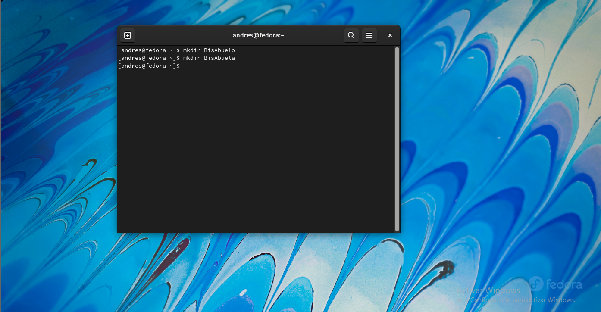

En la siguiente imagen usaremos el siguiente comando **mv /home/andres/Abuelo /home/andres/BisAbuelo** para mover la ruta de directorio de abuelo a Bis Abuelo de esta manera agregamos a Bisabuelo

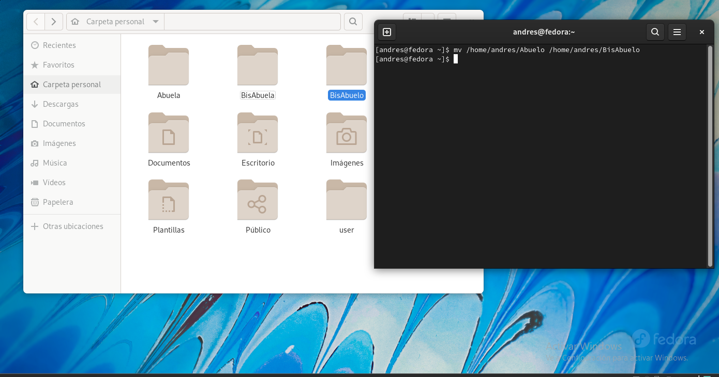

En la siguiente imagen usamos comandos para movernos a través de directorios hasta llegar ala carpera de Nieto en ella usaremos comando como **mkdi**r,**nano** de esta manera agregamos al Bis nieto.

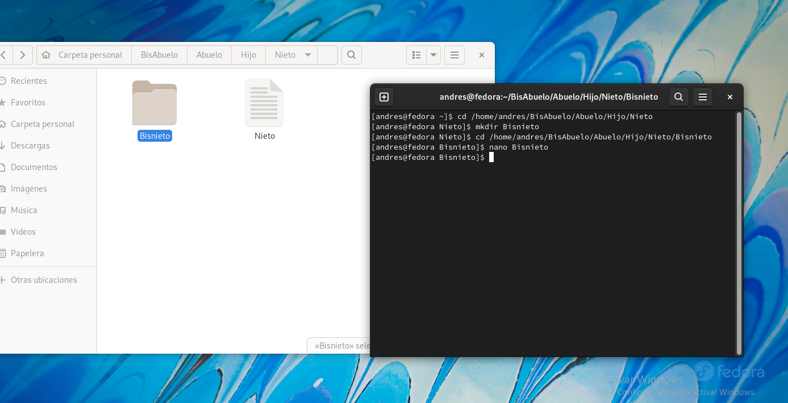

En la siguiente imagen usaremos el siguiente comando **mv /home/andres/Abuela /home/andres/BisAbuela** para mover la ruta de directorio de abuelo a Bis Abuela de esta manera agregamos a Bis abuela.

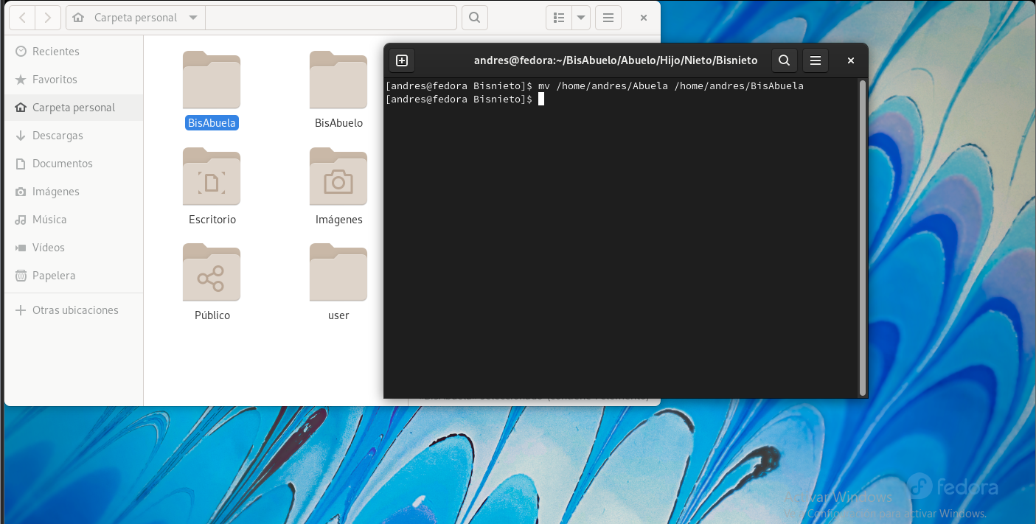

En la siguiente imagen usamos comandos para movernos a través de directorios hasta llegar ala carpera de Nieto en ella usaremos comando como **mkdi**r,**nano** de esta manera agregamos al Bis nieta.

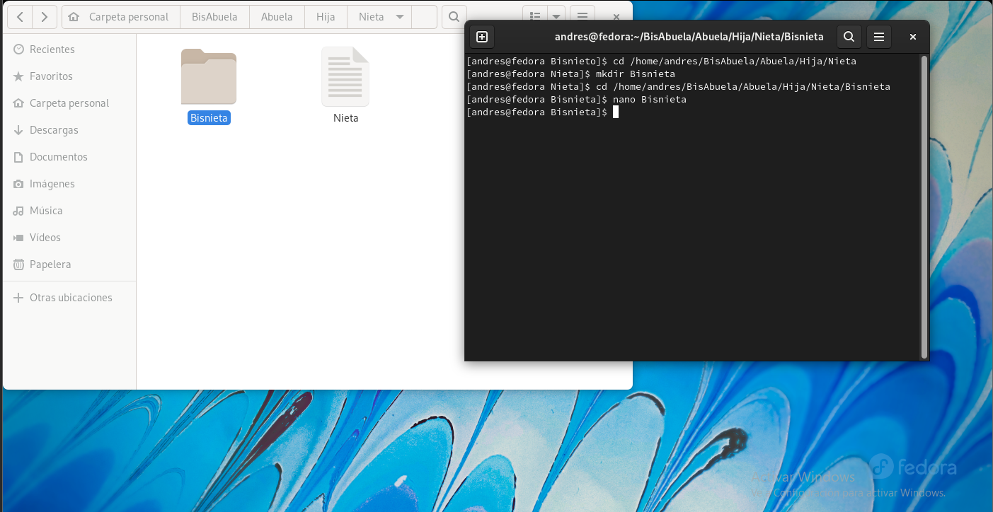

Con el siguiente comando movemos los archivos txt que contiene los datos de cada persona en este caso de Bis abuela ha Abuelo **mv /home/andres/BisAbuela/Bisabuela /home/andres/BisAbuelo**

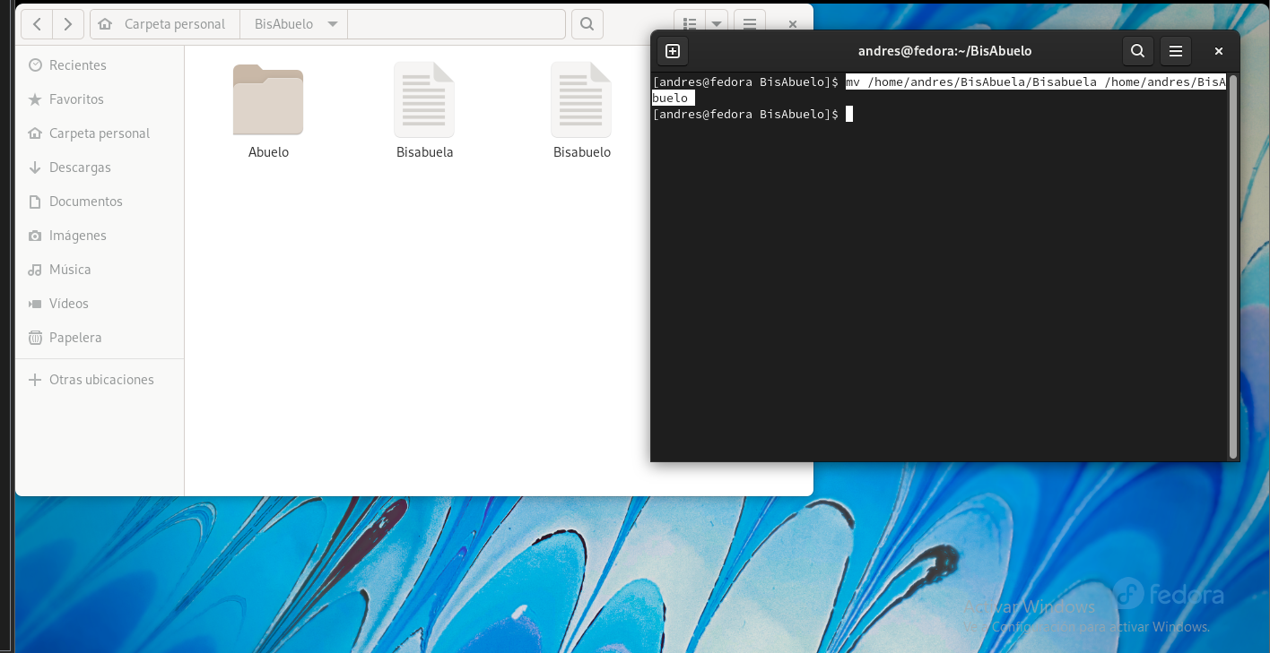

Con el siguiente comando movemos los archivos txt que contiene los datos de cada persona en este caso de Bis abuela ha Abuelo **mv /home/andres/BisAbuelo/Bisabuelo /home/andres/BisAbuela**

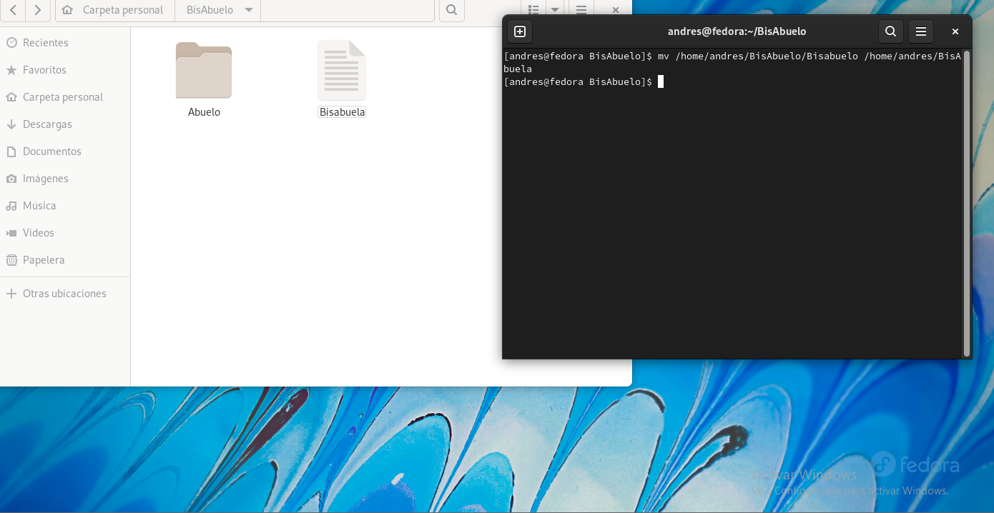

Con el siguiente comando movemos los archivos txt que contiene los datos de cada persona en este caso de Abuelo ha Abuela **mv /home/andres/BisAbuelo/Abuelo/abuelo /home/andres/BisAbuela/Abuela**

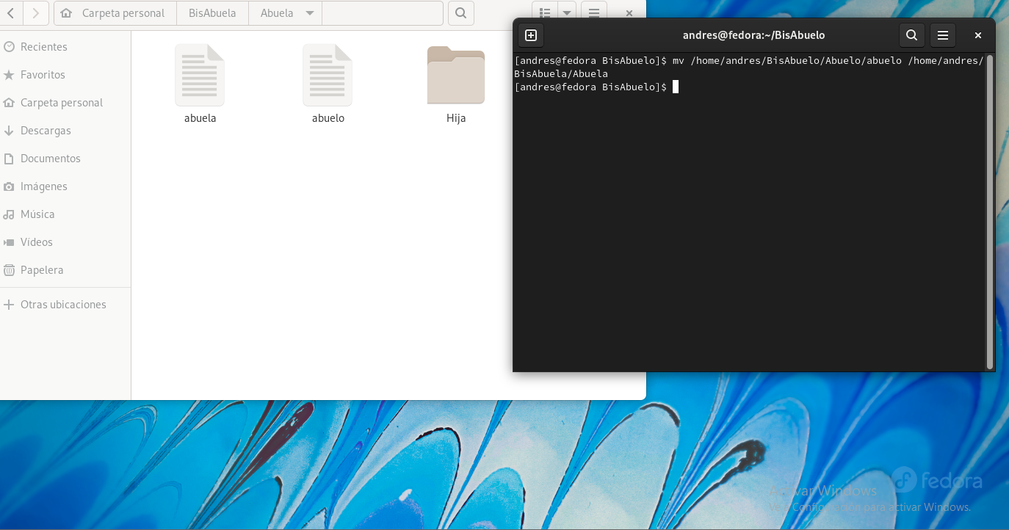

Con el siguiente comando movemos los archivos txt que contiene los datos de cada persona en este caso de abuela ha Abuelo **mv /home/andres/BisAbuela/Abuela/abuela /home/andres/BisAbuelo/Abuelo**

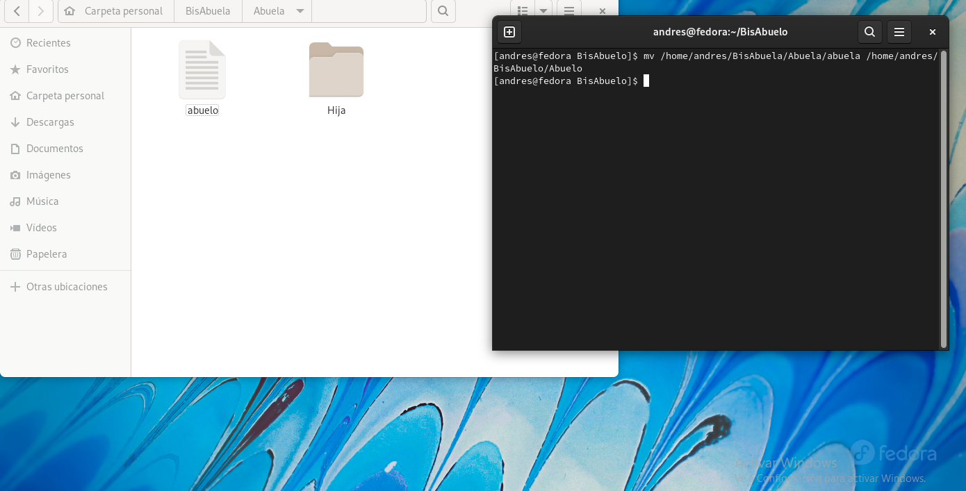

Con el siguiente comando movemos los archivos txt que contiene los datos de cada persona en este caso de Hija a Hijo **mv /home/andres/BisAbuela/Abuela/Hija/Hija /home/andres/BisAbuelo/Abuelo/Hijo**

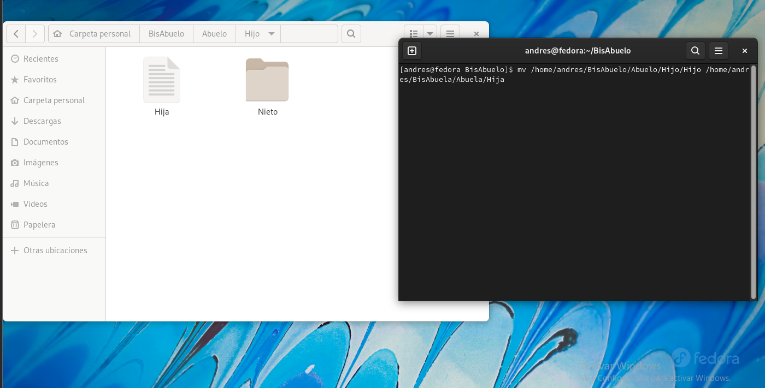

Con el siguiente comando movemos los archivos txt que contiene los datos de cada persona en este caso de Hijo a Hija **mv /home/andres/BisAbuelo/Abuelo/Hijo/hijo /home/andres/BisAbuela/Abuela/Hija**

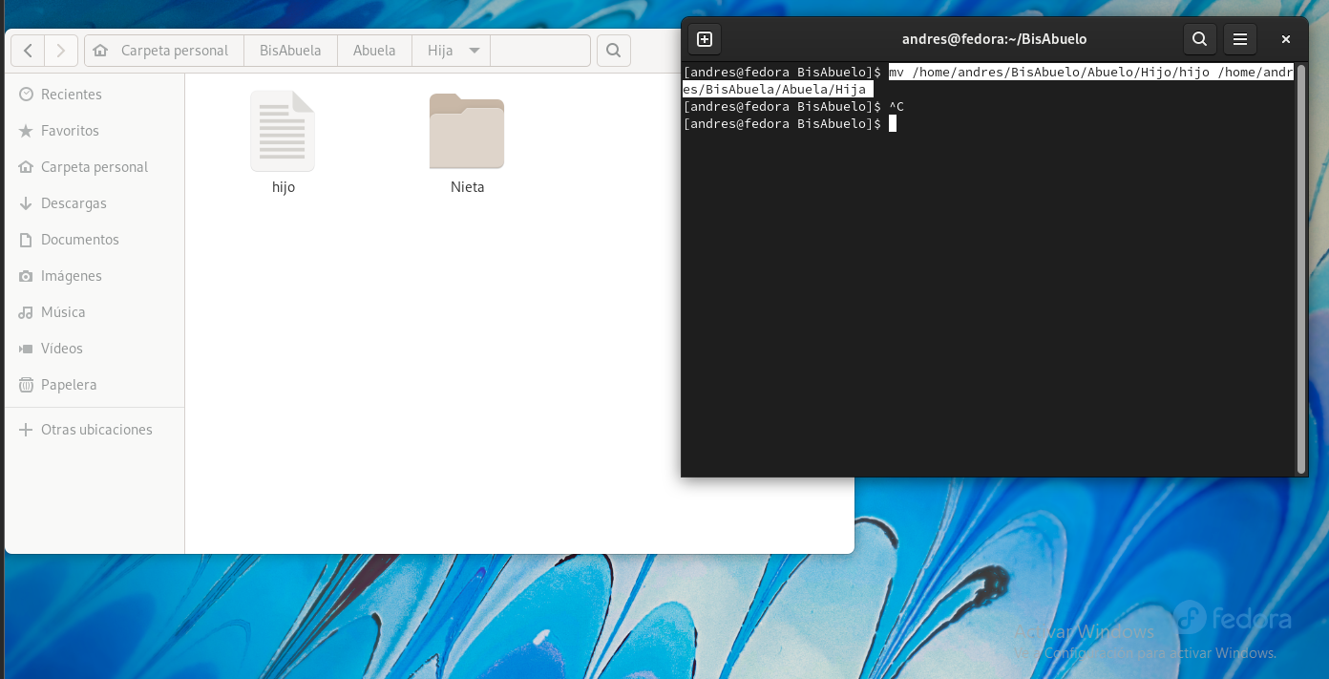

Con el siguiente comando movemos los archivos txt que contiene los datos de cada persona en este caso de Nieta a Nieto **mv /home/andres/BisAbuela/Abuela/Hija/Nieta/Nieta /home/andres/BisAbuelo/Abuelo/Hijo/Nieto**

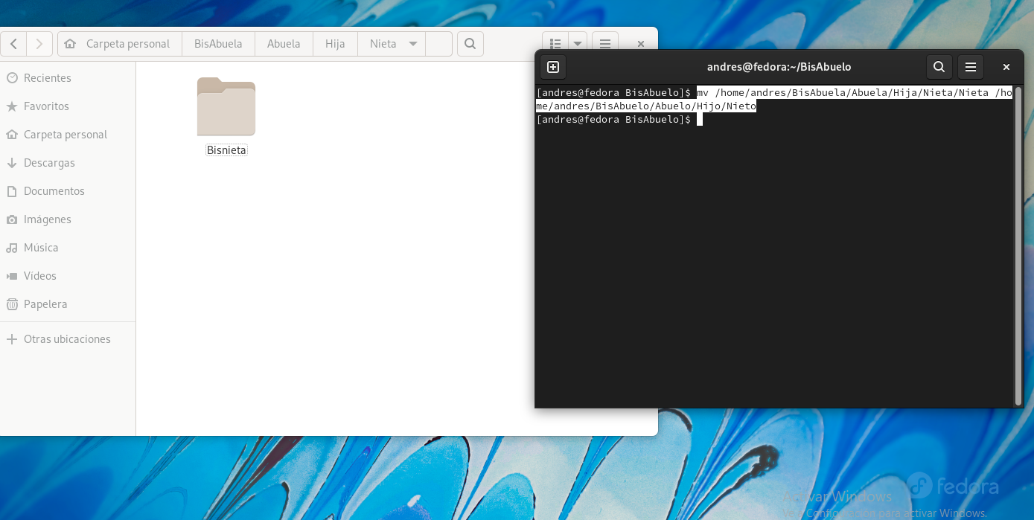

Con el siguiente comando movemos los archivos txt que contiene los datos de cada persona en este caso de Nieto a Nieta **mv /home/andres/BisAbuelo/Abuelo/Hijo/Nieto/Nieto /home/andres/BisAbuela/Abuela/Hija/Nieta**

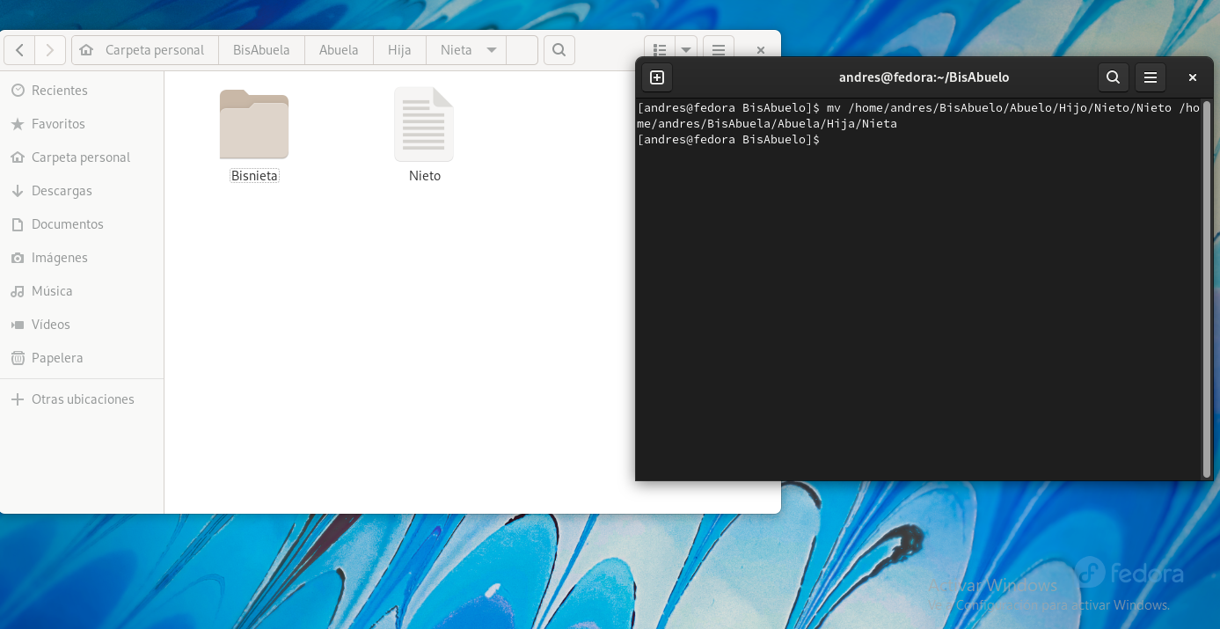

Con el siguiente comando movemos los archivos txt que contiene los datos de cada persona en este caso de Bis nieto a Bis nieta **mv /home/andres/BisAbuelo/Abuelo/Hijo/Nieto/Bisnieto/Bisnieto /home/andres/BisAbuela/Abuela/Hija/Nieta/bisnieta**

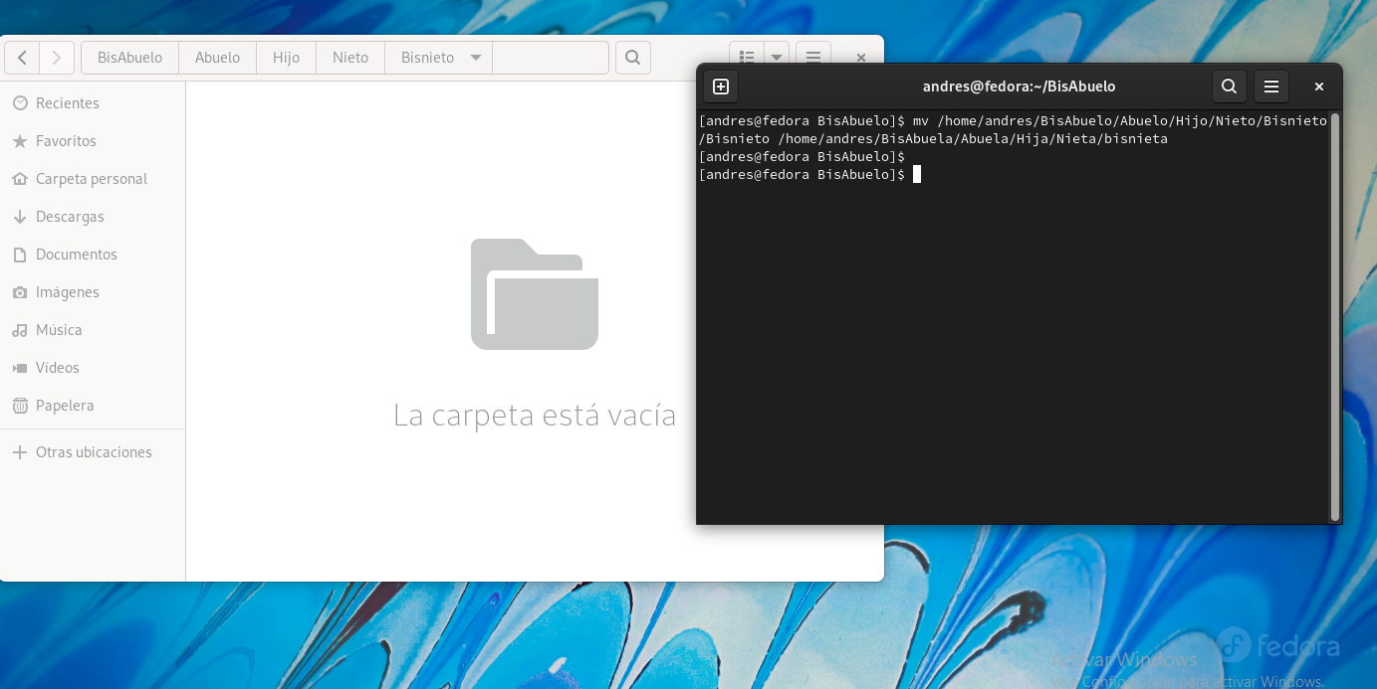

Con el siguiente comando movemos los archivos txt que contiene los datos de cada persona en este caso de Bis nieta a Bis nieto **mv /home/andres/BisAbuela/Abuela/Hija/Nieta/Bisnieta/Bisnieta /home/andres/BisAbuelo/Abuelo/Hijo/Nieto/Bisnieto**

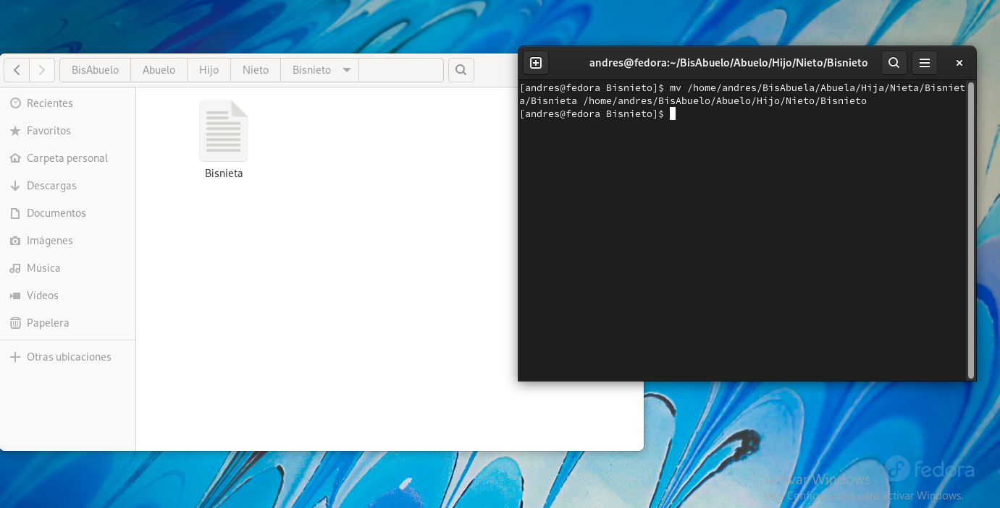

Con el comando **Tree** podemos observar de una forma mas detallada el movimiento de archivos que se hizo como se observa en la siguiente imagen.

